基于网格模型的PolyLine相关计算需求

# 功能描述

为提高线型规划效率和质量，将复杂型面按照允许的弓高误差、步长等参数进行三角网格离散，将复杂曲面上线型计算等价移植到三角平面中。由于网格模型相邻三角片连续性导致网格模型上离散线段集（PolyLine）在进行相关计算时易出现异常情况，因此需针对网格模型任意位置法向量加权拟合、网格面上散点间测地距离计算及对应测地路径生成、PolyLine在网格面上等距偏移、网格面上两PolyLines间距离计算（含最小、最大）等功能进行优化开发。

# 交付需求

**交付周期：**即日起至2022.06.17

**验收方式：**采用甲方指定模型进行计算结果测试

1. 法向偏差与原始模型数据小于0.01°；
2. 距离计算结果与曲面数据计算结果相比偏差小于0.01mm；
3. 等距结果距离偏差比例最大不超过0.01（偏差距离/等距距离）。

**交付内容：**

1. 源码；
2. 动态链接库；
3. 调用说明；
4. 设计说明。

**其他要求：**

1. 使用VS开发环境，C++语言；
2. 所设计算法可以在甲方已有数据结构（通过Vertex、Edge、Face表达的拓扑结构）上进行集成与测试。

# 详细要求

## 任意位置法向量确定

由于三角片存在窄条等分布不均情况，易造成相邻三角片法向量连续性差，对后续数据计算产生影响。因此需设计网格模型上任意位置处的法向量进行加权计算算法，使计算所得的法向逼近型面原始法向。

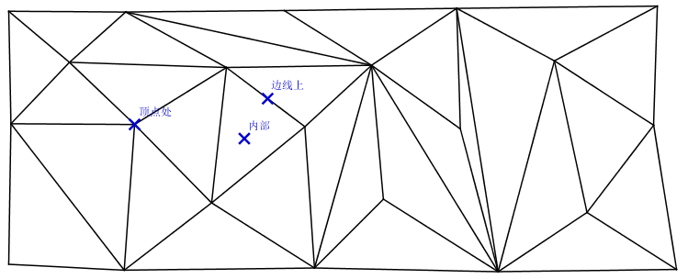

图 1 点在网格上位置相对关系示意

**输入条件：**三角网格模型、待计算点

**输出条件：**给定点处法向量

## 两点间测地距离计算

对于网格模型上的点，在进行两点间网格上距离计算时一般选用测地距离，因此需自动拟合出以经过该两点的网格模型上的测地连线，并依次计算各线段长度，以PolyLine长度代替测地距离。因此需设计网格模型上两点间测地距离计算算法。

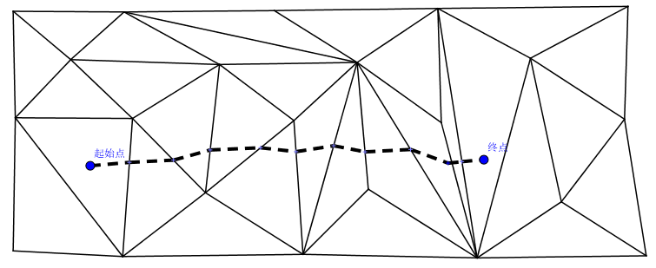

图 2 两点间网格面上距离计算示意

**输入条件：**三角网格模型、待计算起始点、待计算终止点

**输出条件：**两点间网格上测地距离、两点间网格上测地连线

## PolyLine测地等距

网格模型上的PolyLine多以三角片边线上的点作为控制点，由于原始型面曲率变化，相邻两线段存在夹角，在进行测地等距的过程中极易发生方向偏差。因此需设计网格模型上PolyLine测地等距算法，保证等距后线型连续。

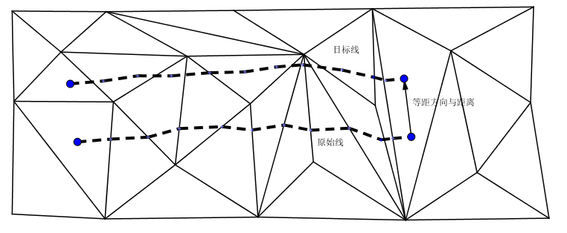

图 3 网格模型上PolyLine等距示例

**输入条件：**三角网格模型、原始PolyLine、等距方向、等距距离

**输出条件：**等距后PolyLine

## PolyLines距离计算

针对网格模型上两已有PolyLine，设计两PolyLine间最小、最大距离计算算法。

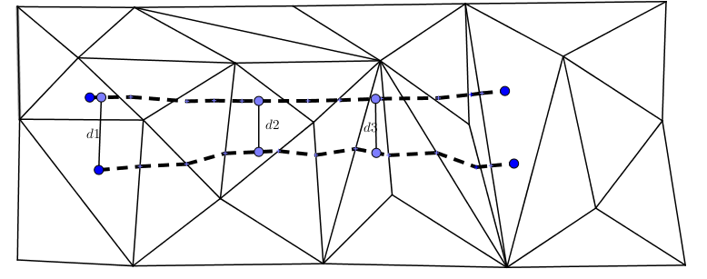

图 4 网格模型上PolyLines距离计算示意

**输入条件：**三角网格模型、PolyLine1、PolyLine2

**输出条件：**两根PolyLines的最小距离 $d_{min}$、最大距离 $d_{max}$ 及对应点所处PolyLine上的位置